“我要办应届毕业生求职创业补贴审核”“一件事一次办”
套餐服务规程

邵阳市行政审批服务局
2020年1月
“我要办应届毕业生求职创业补贴审核”
“一件事一次办”套餐服务规程

- 事项名称：“我要办应届毕业生求职创业补贴审核”
- 服务对象：自然人
- 适用范围：邵阳市、各县市区。
四、涉及事项：
应届毕业生求职创业补贴审核
五、所涉情形
您是否是低保家庭、贫困残疾人家庭、建档立卡贫困家庭和特困中的学生、残疾学生、孤儿、获得国家助学贷款的学生；
六、须办证照
无
七、审批决定机构
人力资源社会保障局 教育局 财政局
八、申请条件
在毕业学年有就业创业意愿并积极求职创业的高校（含中等职业学校、技工院校）毕业生，符合下列条件之一的：
1、低保家庭、贫困残疾人家庭、建档立卡贫困家庭和特困中的学生；
2.残疾学生；
3、孤儿
4、获得国家助学贷款的学生
九、材料清单
涉及  名称 | 序号 | 申请材料 | 材料来源 | 份数 | 各类情形 | 材料要求
基本  材料 | 1 | 申请表 | 学校提供或个人自行在网上下载 | 1 | 学校申请时由个人提供给学校 | 原件
基本  材料 | 2 | 身份证或户口本 | 申请人自备 | 1 | 学校申请时由个人提供给学校 | 复印件
基本  材料 | 3 | 符合条件佐证材料（低保证或残疾证、贫困家庭证、建档立卡贫困户证、特困人员证、孤儿证、国家助学贷款合同） | 申请人自备 | 1 | 学校申请时由个人提供给学校 | 复印件
 | 4 | 寸照 | 申请人自备 | 1 | 学校申请时由个人提供给学校 | 原件
 | 5 | 个人银行账号 | 申请人自备 | 1 | 学校申请时由个人提供给学校 | 复印件

十、办理流程
“我要办应届毕业生求职创业补贴审核”
“一件事一次办”流程图

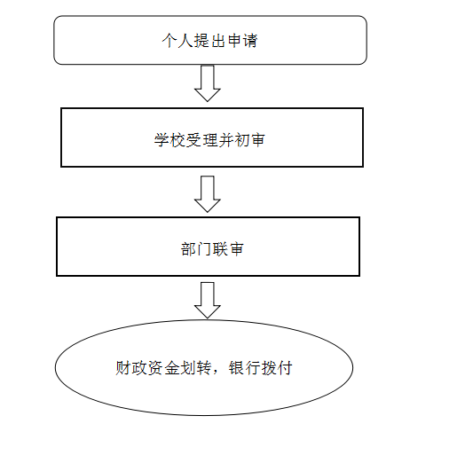

十一、办理说明（一说明）
1、部门联审由当地人力资源和社会保障、教育、财政等部门联合审核；
2、求职创业补贴标准按照省人社厅出台的文件执行。
十二、办结时限
法定时限（90个工作日）；承诺时限（90个工作日））
十三、收费标准及依据
不收费
十四、办公地点及咨询电话
序号 | 中心名称 | 中 心 地 址 | 咨询电话
1 | 市政务中心 | 邵阳市双清区邵阳大道八一路政务服务中心 | 0739-5367067
2 | 大祥区政务中心 | 邵阳市大祥区西湖路国土大厦 | 0739-5396466
3 | 双清区政务中心 | 双清区陶家冲社区大楼三楼 | 0739-5158516
4 | 北塔区政务中心 | 邵阳市北塔区云山路6号北塔区政务服务中心 | 0739-5169909
5 | 经开区政务中心 | 邵阳市经开区邵阳大道与财神路交汇处 | 0739-5286583
6 | 邵东市县政务中心 | 邵东市金龙大道655号 | 0739-2721335
7 | 新邵县政务中心 | 新邵县酿溪镇资码街 | 0739-3606428
8 | 邵阳县政务中心 | 邵阳县塘渡口镇振羽新区碧水绿苑商住1号楼 | 0739-6834107
9 | 武冈市县政务中心 | 武冈市法相岩街道春光路春光大桥旁工业园办公楼 | 0739-4225008
10 | 城步县政务中心 | 城步苗族自治县行政中心1栋 | 0739-7369731
11 | 新宁县政务中心 | 新宁县金石镇解放路62号 | 0739-4836992
12 | 隆回县政务中心 | 隆回县桃花坪街道桃洪东路496号 | 0739-8242461
13 | 绥宁县政务中心 | 绥宁县中心街1号 | 0739-7601240
14 | 洞口县政务中心 | 洞口县华荣路与梨园路交叉口东100米 | 0739-7235601
十五、办理时间
法定工作日上午9：00—12：00，下午13：30—17：00
十六、监督投诉渠道
监督电话：0739-12345 0739-5026339 0739-5026026
十七、结果送达
无

湖南省应届毕业生求职创业补贴申请表
学校（院系）： 学号：
学生基本情况 | 姓 名 |  | 性别 |  | 民族 |  | 贴一寸  免冠照片
学生基本情况 | 入学前户籍地 |  |  | 学 历 |  |  | 贴一寸  免冠照片
学生基本情况 | 专 业 |  |  | 移动电话 |  |  | 贴一寸  免冠照片
学生基本情况 | 身份证号码 |  |  | QQ号 |  |  | 贴一寸  免冠照片
学生基本情况 | 家 庭 地 址 |  |  |  |  |  | 贴一寸  免冠照片
学生基本情况 | 联 系 电 话 |  |  | 电子邮箱
学生基本情况 | 开 户 行 |  |  | 银行账号
学生基本情况 | 申报类型 | □孤儿 □残疾 □城乡低保家庭 □已获得国家助学贷款  □特困人员 □贫困残疾家庭 □建档立卡贫困家庭
学生申请 | 申请人（签字）： 年 月 日
所在班级意见 | 班主任（辅导员）： 年 月 日
所在院系意见 | 院系公章  年 月 日
所在学校意见 | 学校公章  年 月 日

